一、选择题（共12小题，每小题3分，满分36分）
1．（3分）下列四个实数中最大的是（ ）
A．﹣5 B．0 C．π D．3
2．（3分）如图，在△ABC中，∠A=50°，∠C=70°，则外角∠ABD的度数是（ ）
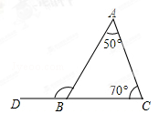
A．110° B．120° C．130° D．140°[来源:学科网ZXXK]
3．（3分）桂林冬季里某一天最高气温是7℃，最低气温是﹣1℃，这一天桂林的温差是（ ）
A．﹣8℃ B．6℃ C．7℃ D．8℃
4．（3分）下列数值中不是不等式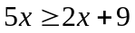的解的是（ ）
A．5 B．4 C．3 D．2[来源:Z.xx.k.Com]
5．（3分）下列四个物体的俯视图与右边给出视图一致的是（ ）
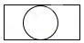
A．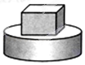 B．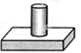 C．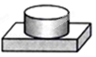 D．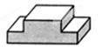
6．（3分）下列计算正确的是（ ）
A．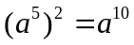 B．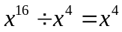 C．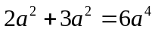 D．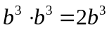
7．（3分）某市七天的空气质量指数分别是：28，45，28，45，28，30，53，这组数据的众数是（ ）
A．28 B．30 C．45 D．53
8．（3分）下列各组线段能构成直角三角形的一组是（ ）
A．30，40，50 B．7，12，13 C．5，9，12 D．3，4，6
9．（3分）如图，在△ABC中，AB=10，AC=8，BC=12，AD⊥BC于D，点E、F分别在AB、AC边上，把△ABC沿EF折叠，使点A与点D恰好重合，则△DEF的周长是（ ）
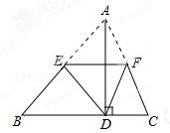
A．14 B．15 C．16 D．17
10．（3分）如图，在菱形ABCD中，AB=6，∠ABD=30°，则菱形ABCD的面积是（ ）
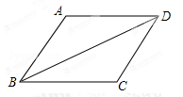
A．18 B．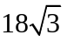 C．36 D．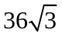
11．（3分）如图，直线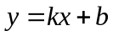与y轴交于点（0，3）、与x轴交于点（a，0），当a满足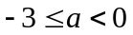时，k的取值范围是（ ）
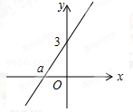
A．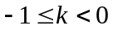 B．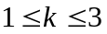 C．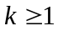 D．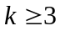
12．（3分）如图，在等边△ABC中，AB=10，BD=4，BE=2，点P从点E出发沿EA方向运动，连接PD，以PD为边，在PD右侧按如图方式作等边△DPF，当点P从点E运动到点A时，点F运动的路径长是（ ）
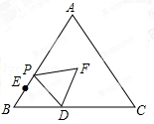
A．8 B．10 C．3π D．5π
二．填空题（共6小题，每小题3分，满分18分）
13．（3分）单项式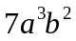的次数是 ．
14．（3分）2015中国﹣东盟博览会旅游展5月29日在桂林国际会展中心开馆，展览规模约达23000平方米，将23000平方米用科学记数法表示为 平方米．
15．（3分）在一个不透明的纸箱内放有除颜色外无其他差别的2个红球，8个黄球和10个白球，从中随机摸出一个球为黄球的概率是 ．
16．（3分）如图，在Rt△ABC中，∠ACB=90°，AC=8，BC=6，CD⊥AB，垂足为D，则tan∠BCD的值是 ．
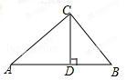
17．（3分）如图，以▱ABCO的顶点O为原点，边OC所在直线为x轴，建立平面直角坐标系，顶点A、C的坐标分别是（2，4）、（3，0），过点A的反比例函数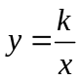的图象交BC于D，连接AD，则四边形AOCD的面积是 ．
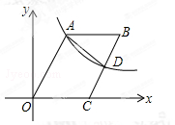
18．（3分）如图是一个点阵，从上往下有无数多行，其中第一行有2个点，第二行有5个点，第三行有11个点，第四行有23个点，…，按此规律，第n行有 个点．
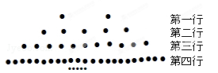[来源:学科网ZXXK]
三．解答题（共8小题，满分66分）[来源:学科网]
19．（6分）计算：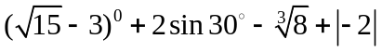．
20．（6分）先化简，再求值：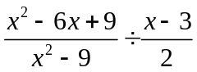，其中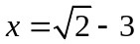．
21．（8分）如图，在▱ABCD中，E、F分别是AB、CD的中点．
（1）求证：四边形EBFD为平行四边形；[来源:Z.xx.k.Com][来源:Zxxk.Com]
（2）对角线AC分别与DE、BF交于点M、N，求证：△ABN≌△CDM．
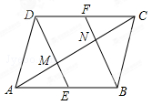[来源:学科网]
22．（8分）某市团委在2015年3月初组成了300个学雷锋小组，现从中随机抽取6个小组在3月份做好事件数的统计情况如图所示：
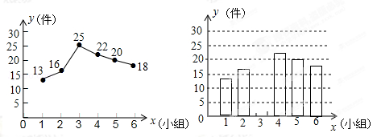
（1）这6个学雷锋小组在2015年3月份共做好事多少件？
（2）补全条形统计图；[来源:学科网]
（3）请估计该市300个学雷锋小组在2015年3月份共做好事多少件？
23．（8分）如图，△ABC各顶点的坐标分别是A（﹣2，﹣4），B（0，﹣4），C（1，﹣1）．
（1）在图中画出△ABC向左平移3个单位后的△A₁B₁C₁；
（2）在图中画出△ABC绕原点O逆时针旋转90°后的△A₂B₂C₂；
（3）在（2）的条件下，AC边扫过的面积是 ．
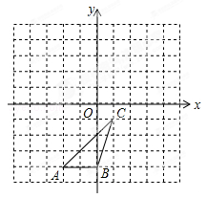
24．（8分）“全民阅读”深入人心，好读书，读好书，让人终身受益．为满足同学们的读书需求，学校图书馆准备到新华书店采购文学名著和动漫书两类图书．经了解，20本文学名著和40本动漫书共需1520元，20本文学名著比20本动漫书多440元（注：所采购的文学名著价格都一样，所采购的动漫书价格都一样）．
（1）求每本文学名著和动漫书各多少元？
（2）若学校要求购买动漫书比文学名著多20本，动漫书和文学名著总数不低于72本，总费用不超过2000元，请求出所有符合条件的购书方案．
25．（10分）如图，四边形ABCD是⊙O的内接正方形，AB=4，PC、PD是⊙O的两条切线，C、D为切点．[来源:学科网ZXXK]
（1）如图1，求⊙O的半径；
（2）如图1，若点E是BC的中点，连接PE，求PE的长度；
（3）如图2，若点M是BC边上任意一点（不含B、C），以点M为直角顶点，在BC的上方作∠AMN=90°，交直线CP于点N，求证：AM=MN．
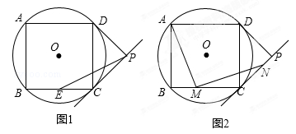
26．（12分）如图，已知抛物线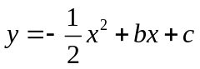与坐标轴分别交于点A（0，8）、B（8，0）和点E，动点C从原点O开始沿OA方向以每秒1个单位长度移动，动点D从点B开始沿BO方向以每秒1个单位长度移动，动点C、D同时出发，当动点D到达原点O时，点C、D停止运动．
（1）直接写出抛物线的解析式： ；
（2）求△CED的面积S与D点运动时间t的函数解析式；当t为何值时，△CED的面积最大？最大面积是多少？
（3）当△CED的面积最大时，在抛物线上是否存在点P（点E除外），使△PCD的面积等于△CED的最大面积？若存在，求出P点的坐标；若不存在，请说明理由．[来源:Z#xx#k.Com]


